LĐLĐ THÀNH PHỐ ĐÀ NẴNG  CĐ TRƯỜNG ĐH DUY TÂN  Số:17/TB-CĐ | CỘNG HÒA XÃ HỘI CHỦ NGHĨA VIỆT NAM  Độc lập - Tự do - Hạnh phúc  Đà Nẵng, ngày 17 tháng 10 năm 2019

THÔNG BÁO
Lịch trình tham quan khu Du lịch Bạch Mã Village nhân dịp kỷ niệm 89 năm
ngày thành lập Hội LH Phụ nữ Việt Nam 20/10/2019

Kính gửi: - Các Công đoàn Bộ phận, Tổ Công đoàn;
- Các đoàn viên đã đăng ký tham gia.
Theo Thông báo số 16/TB-CĐ, ngày 12/10/2019 về việc tổ chức chuyến tham quan nhân kỷ niệm 89 năm ngày thành lập Hội Liên hiệp Phụ nữ Việt Nam 20/10/1930 - 20/10/2019 cho nữ cán bộ quản lý và nữ cán bộ làm công tác Công đoàn, tại khu Du lịch Bạch Mã Village, Huế. Nay, Công đoàn Trường phối hợp với Công ty Duy Tân Travel tổ chức chuyến tham quan có lịch trình chi tiết đính kèm.
Kinh phí tổ chức:
1/ Trích từ kinh phí công đoàn gồm:
- Vé tham quan: 100.000 đồng/ người (đối với đoàn viên công đoàn)
- Phương tiện đi lại, nước uống, phí đường bộ qua hầm Hải Vân.
2/ Đoàn viên công đoàn tự thanh toán:
- Ăn trưa: 150.000 đ/người
Vậy Ban nữ công thông báo đến các đoàn viên tham gia chuyến tham quan được biết để sắp xếp thời gian theo lịch trình đã thông báo.

Nơi nhận  - Như trên;  - Lưu VP. | TM BAN NỮ CÔNG  TRƯỞNG BAN  (Đã ký)  ThS. Trương Thị Huệ

CHƯƠNG TRÌNH THAM QUAN DU LỊCH DÀNH RIÊNG CHO CBCNV NỮ TRƯỜNG ĐẠI HỌC DUY TÂN NHÂN KỶ NIỆM NGÀY PHỤ NỮ VIỆT NAM 20/10
KHU DU LỊCH BẠCH MÃ VILLAGE
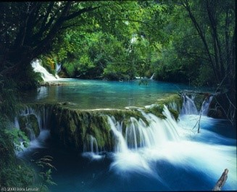
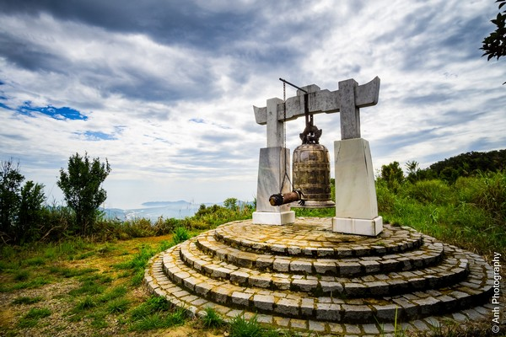
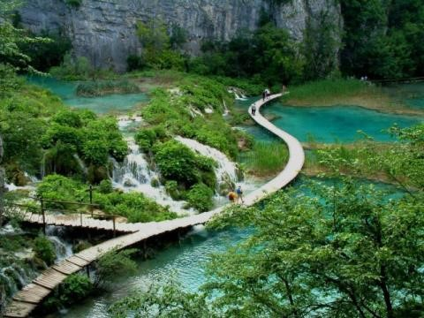

CHƯƠNG TRÌNH CHI TIẾT
07h00 | Xe và HDV DUYTANTravel đón Quý khách tại điểm 03 Quang Trung Đà Nẵng.  Khởi hành đi Rừng Quốc gia Bạch Mã, là một trong 30 vườn quốc gia trong cả nước, được thành lập để bảo tồn đa dạng sinh học về động - thực vật của khu vực chuyển tiếp giao thoa khí hậu miền Bắc, miền Nam.
08h30  09h30 | Đến Vịnh biển Lăng Cô đoàn dừng chân nghỉ ngơi, tham quan và chụp hình lưu niệm.  Tiếp tục hành trình  Quý khách bắt đầu đến Làng Cổ Hobbit – Khu du lịch Bạch Mã village, một khu du lịch sinh thái nằm dưới chân dãy Bạch Mã hùng vĩ cao gần 1,500m, giữa đại ngàn của núi rừng với những ngôi nhà cổ siêu đẹp như xứ sở thần tiên ở Newzealand vừa mới được đi vào hoạt động của Huế. Quý khách tự do khám phá làng cổ.
11h30 | Đến nhà hàng dùng cơm trưa, nghỉ ngơi.
13h00 | Qúy khách tự do trải nghiệm: tắm suối, ngâm mình dưới dòng nước mát lành, nghỉ ngơi thư giãn, tham quan chụp hình, nhâm nhi những tách café, lắng nghe tiếng chim hót, tiếng suối chảy róc rách để cảm nhận được cuộc sống thi vị giữa thiên nhiên hoang sơ nơi đây.
15h30 | Rời khu du lịch Làng Bạch Mã, trở về Đà Nẵng.Trên đường về đoàn dừng chân và tham quan cửa hàng Trúc Thời Đại, quý khách tự do mua sắm các đặc sản về tre tại vùng đất này.
18h30 | Trả khách lại điểm đón ban đầu, chào tạm biệt đoàn, kết thúc chương trình. Hẹn gặp lại Quý khách!

